NAMA : REYKHA MUTIA PEBRY
KELAS : XI RPL 2
JURUSAN : REKAYASA PERANGKAT LUNAK

Tugas Fungsi Output pada C++

Fungsi Output pada C++

C++ memiliki empat fungsi dasar untuk menampilkan output:

cout
cerr
clog
printf()
- untuk menampilkan teks ke layar;
- untuk menampilkan error;
- untuk menampilkan log;
- untuk menampilkan output, fungsi ini dari C;

program_output.cpp
1. Berikut Buatlah , berikut hasil tampilanya tugas anda mengubah menampilkan nama anda sendiri dan memperbaiki program dan menambahkan kekurangn program yang ada jika error perbaiki:

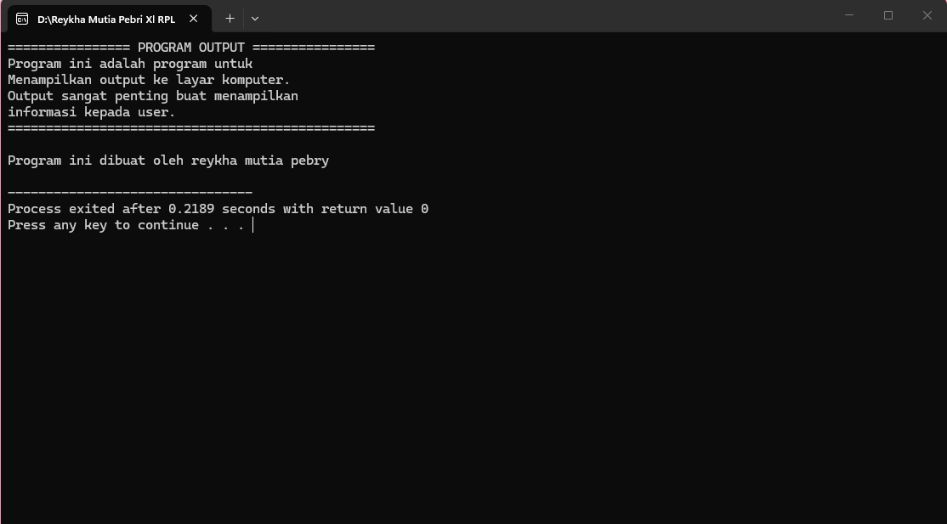

1. Lengkapi koding di bawah ini agar bisa jalan dan meghasilkan tampilan di atas sesuai gambar hasil terlampir.

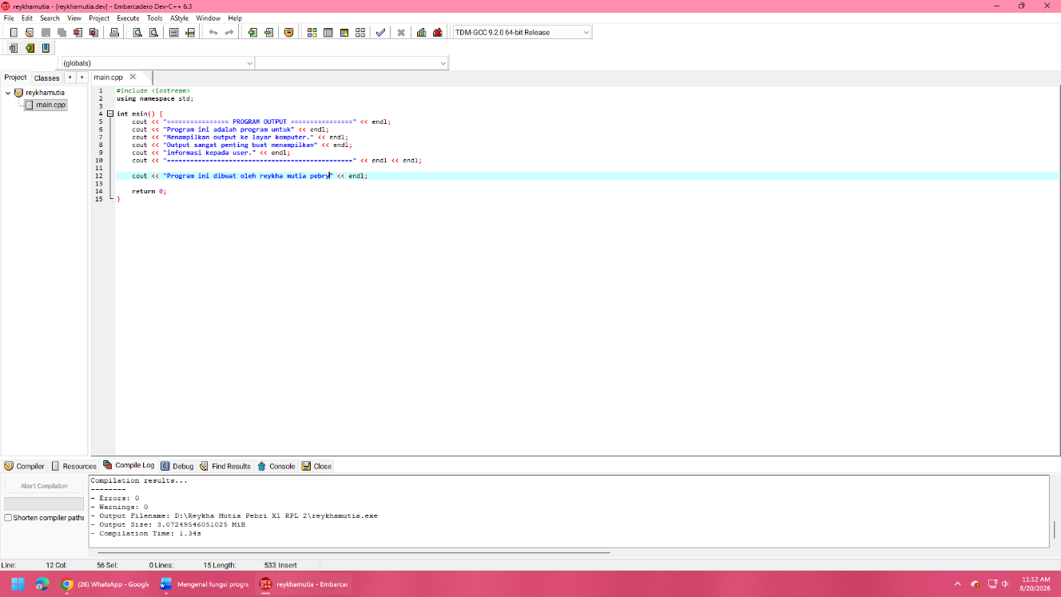

2. Penjelasan setiap sintaks fungsi koding.

1.#include <iostream> Header pustaka (library) standar C++ yang berfungsi mengaktifkan fitur input-output. Tanpa ini, fungsi untuk menampilkan teks (cout) tidak akan dikenal oleh program.
2.using namespace std; Perintah untuk memberitahu compiler agar menggunakan namespace standar (std). Tujuannya supaya kita cukup menulis cout dan endl tanpa perlu awalan std::cout atau std::endl.
3.int main() Fungsi utama yang wajib ada di setiap program C++. Fungsi inilah yang pertama kali dibaca dan dijalankan oleh komputer saat program di-run.
4.Tanda Kurung Kurawa { } Membuat blok kode. Semua perintah yang berada di dalam { ... } adalah isi dari fungsi utama main().
5.cout << (Character Output) Fungsi yang digunakan untuk mengirim atau mencetak data (teks/angka) dari dalam program ke layar konsol komputer.
6.Tanda Petik Ganda "..." Digunakan untuk mengapit teks/kalimat (string) yang ingin ditampilkan ke layar secara utuh. 7.endl (End Line) Digunakan untuk berpindah ke baris baru (fungsi enter) pada tampilan output di layar.
8.Tanda Titik Koma ; Digunakan di setiap akhir baris perintah C++ sebagai tanda bahwa satu instruksi koding telah selesai. 9.return 0; Perintah untuk mengakhiri fungsi main() dan mengembalikan nilai 0 ke sistem operasi, menandakan program telah sukses berjalan tanpa ada kesalahan (error).

